**07.04 Математика.**

**Тема. Пошук плану розв’язування задач від запитання.**

Хід уроку

Каліграфічна хвилинка

Знайди закономірність та продовж числовий ряд

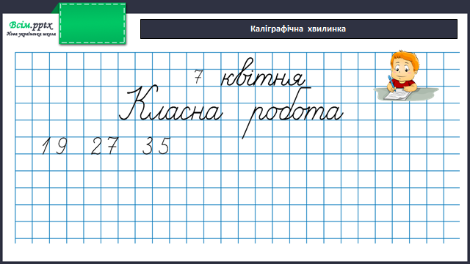

Математичний диктант

Обчисли ланцюжок та запиши відповіді.

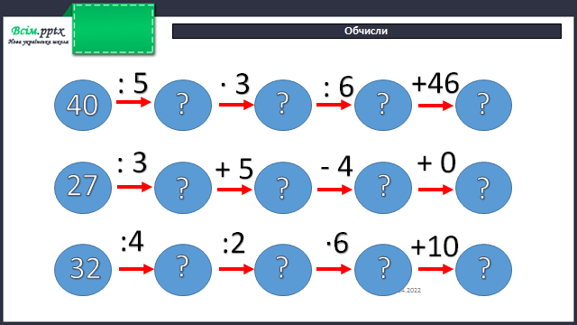

Робота за підручником (с.115)

Приклади 1 (письмово)

Задача 2 (письмово)

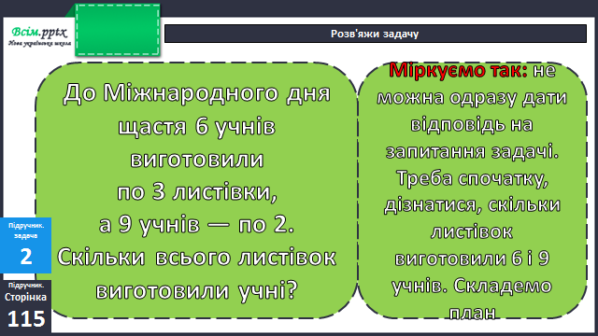

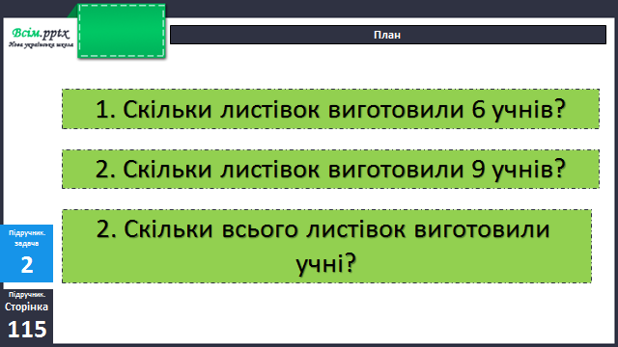

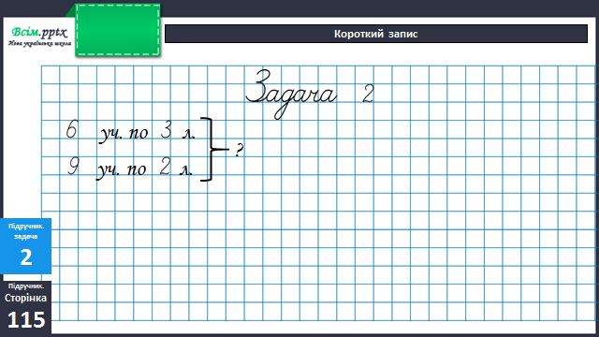

Фізкультхвилинка

<https://www.youtube.com/watch?v=tqVN8Q3YtgU>

Задача 3 (письмово)

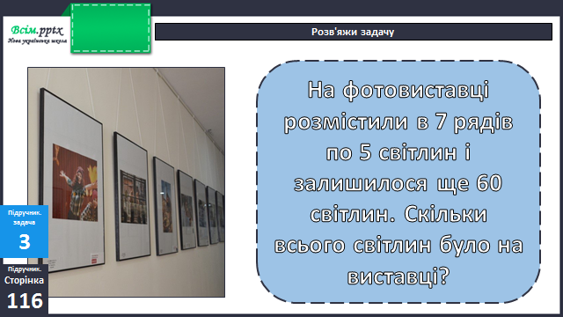

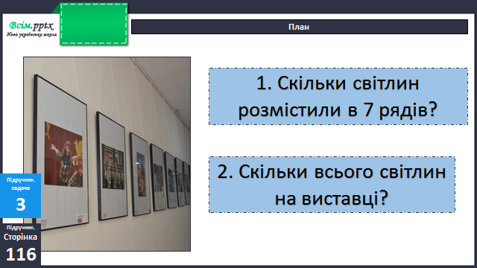

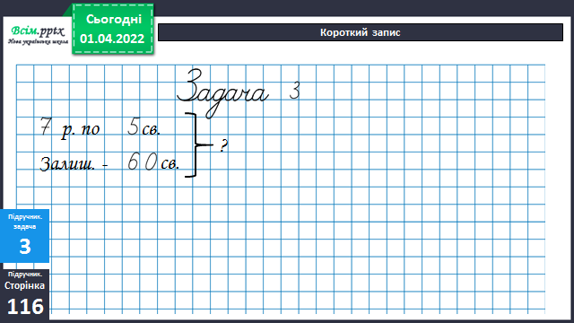

Приклади 4 (письмово)

Завдання 6 (усно)

**Домашнє завдання**

П.с.116 № 7, 8.